Ideeënstarters probleemlocatie

Zorg voor 3-5 foto’s van de verschillende plekken/ruimtes binnen de ontwerplocatie. Op de volgende pagina’s vind je een invulvel om op een gemakkelijke manier A5 foto’s te creëren.

Volg onderstaande stappen om geschikte ideeënstarters (zwart-wit afbeeldingen) van de eigen probleemlocatie te creëren:

1) rechtermuisknop → Afbeelding wijziging → kiezen uit bestand → selecteren eigen foto

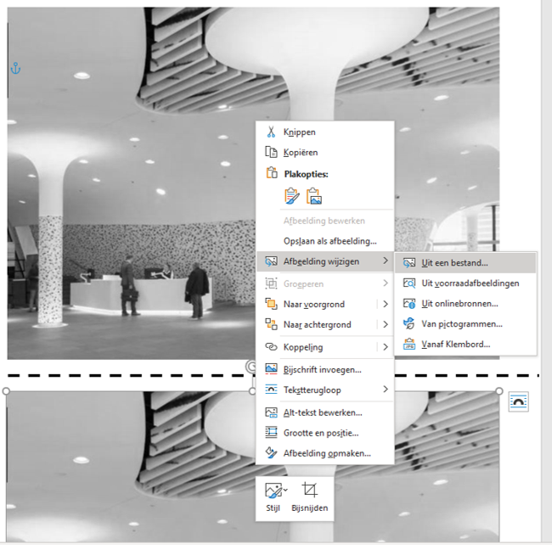

2) Afbeeldingsopmaak → Kleur → Grijswaarden OF Lichtoranje, Achtergrondkleur 2, Licht

